Liebe Olga,
alle Anmerkungen in roter Schrift sind Erläuterungen bzw. Anweisungen für den Betreiber Deiner Internetseite. Word hat die Eigenart, einige Wörter als falsch zu markieren. Das siehst Du hier im Ausdruck nicht, aber dann in der Datei. Sag Deinem Betreiber der Internetseite bitte, dass das ok ist und er den Text einfach so kopieren soll, wie ich ihn angegeben habe. WICHTIG: Jeder Text, der hier steht, muss ersetzt werden. Ich habe verschiedene Arten an Änderungen vorgenommen. Ab und zu sind lediglich Satzzeichen korrigiert, also Änderungen, die so vielleicht nicht unbedingt wahrgenommen werden. Aber ich habe auch ganze Sätze umformuliert. Deswegen wirklich ganz wichtig: alle Texte ersetzen. Bitte informiere ihn auch, dass die Seite „Über mich“ in „Über uns“ und der Link auf der rechten Seite namens „Meine Ziele“ in „Unsere Ziele“ umgeändert werden muss.
Ich habe alle Texte mehrfach gelesen, d. h. ich versichere Dir mit bestem Wissen und Gewissen die Richtigkeit derer. Leider kann auch mich die „Betriebsblindheit“ befallen und ich übersehe vielleicht kleine Fehler. Deshalb bitte jetzt hier die Bitte: lies Dir bitte alles ganz genau durch. Solltest Du Fragen zu etwas haben oder Dir ein Fehler auffallen, dann streiche es bitte an. Ich spreche dann mit Dir darüber und nehme Änderungen unentgeltlich vor. Sollte Dir noch etwas einfallen, was Dir auf der Seite noch fehlt, dann arbeite ich dies entsprechend nach. Danach übergebe ich Dir auf einem USB Stick die Word-Datei.
Nun viel Spaß mit Deinen teilweise neuen Texten.

LG Jenny

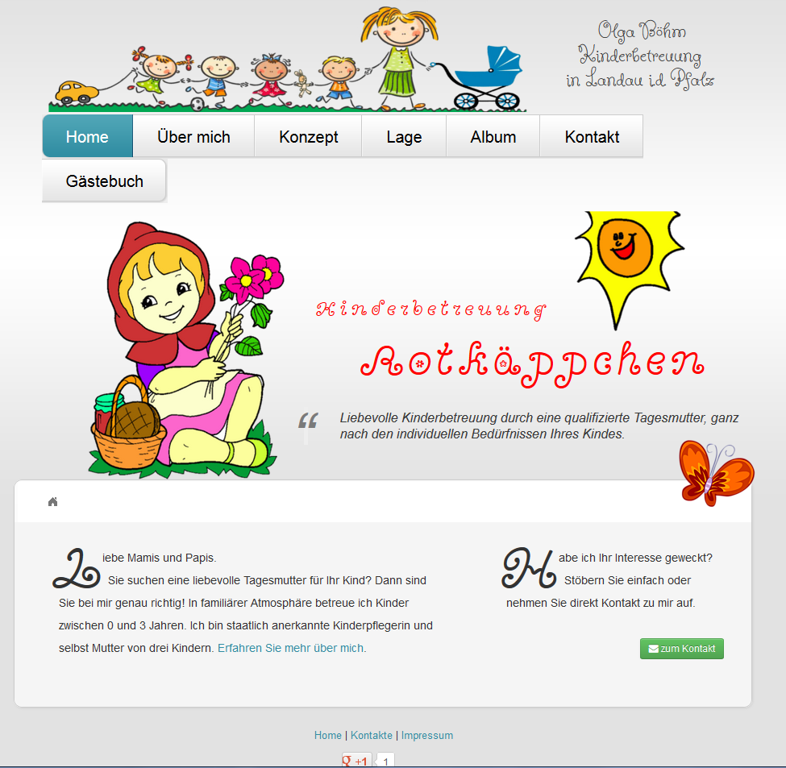
1
1
2
3
„Liebevolle Kinderbetreuung durch qualifizierte Tagespflegepersonen ganz nach den individuellen Bedürfnissen Ihres Kindes.“

Liebe Mamis und Papis.
2
Sie sind auf der Suche nach einer liebevollen Betreuung für Ihr Kind? Dann haben Sie diese soeben gefunden. Wir, das sind mein Mann Hermann und ich, betreuen ganzjährig mehrere Kinder im Alter zwischen 0 und 3 Jahre in einer familiären Atmosphäre. Wer wir genau sind und was Sie bei uns erwartet, sehen Sie auf den nachfolgenden Seiten. Erfahren Sie hier mehr über uns.
3
Interesse? Schauen Sie sich einfach ein bisschen um oder nehmen Sie direkt Kontakt zu uns auf.
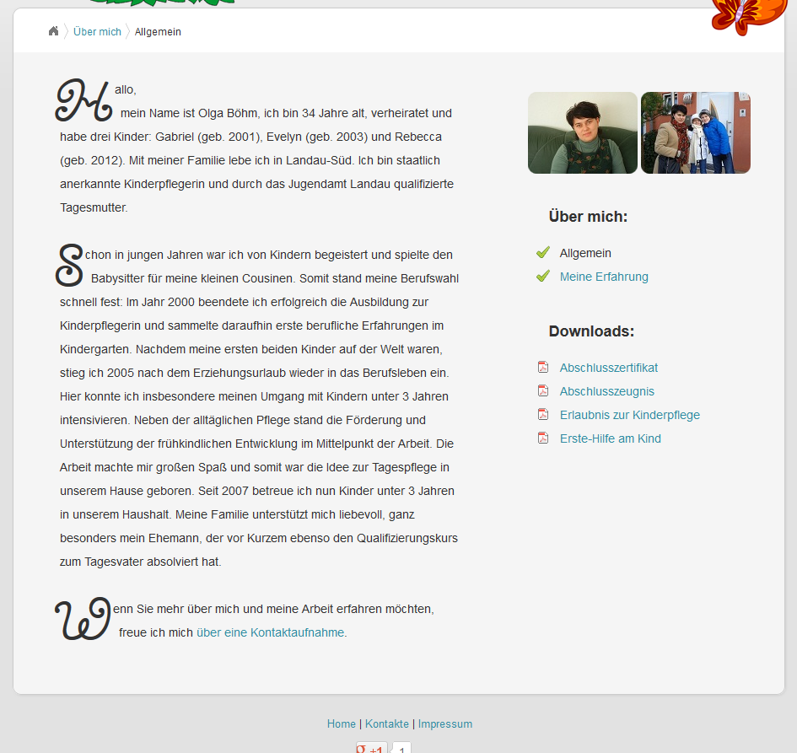
4
5
6
Hallo liebe Eltern,
4
mein Name ist Olga Böhm. Ich bin 34 Jahre alt, verheiratet und Mutter dreier Kinder: Gabriel (geb. 2001), Evelyn (geb. 2003) und Rebecca (geb. 2012). Mit meiner Familie lebe ich in Landau-Süd. Ich bin staatlich anerkannte Kinderpflegerin und durch das Jugendamt Landau qualifizierte Tagesmutter.
Schon in jungen Jahren war ich von Kindern begeistert und spielte oft die Babysitterin für meine kleinen Cousinen. Somit stand meine Berufswahl schnell fest. Im Jahr 2000 beendete ich dann erfolgreich meine Ausbildung zur Kinderpflegerin und sammelte daraufhin erste berufliche Erfahrungen im Kindergarten. Nach der Geburt meiner zwei mittlerweile großen Kinder stieg ich 2005, nach dem Erziehungsurlaub, wieder in das Berufsleben ein. Hier konnte ich insbesondere meinen Umgang mit Kindern unter 3 Jahren intensivieren. Neben der alltäglichen Pflege stand die Förderung und Unterstützung der frühkindlichen Entwicklung immer im Mittelpunkt meiner Tätigkeit.
Die Arbeit machte mir großen Spaß und schon bald war die Idee zur Tagespflege in unserem eigenen Haus geboren. Seit 2007 betreue ich nun schon Kinder unter 3 Jahren in unserem Haushalt. Durch meine Familie erfahre ich liebevolle Unterstützung. Mein Ehemann hat sogar selbst erfolgreich den Qualifizierungskurs zum Tagesvater absolviert. Er unterstützt mich ab Mitte des Jahres 2013 tatkräftig in der Betreuung unserer Tageskinder. Wir besuchten beide den „Erste-Hilfe-Kurs“ am Kind, welcher in regelmäßigen Abständen wiederholt wird. Weitere Informationen zu unseren Qualifizierungen finden Sie jeweils auf der rechten Seite zum Anklicken.

Hallo liebe Eltern,
5
ich heiße Hermann Böhm, wurde im Jahre 1971 in Russland geboren und lebe seit rund 19 Jahren mit meiner Familie in Deutschland. Ich bin verheiratet und Vater von 3 Kindern. Meine Frau ist Kinderpflegerin von Beruf und seit 2007 ebenso selbständig als Tagesmutter. Ich habe erfolgreich am Aufbauqualifizierungskurs für Tagesmütter und Tagesväter teilgenommen und bin qualifizierter Tagesvater. Ich besitze eine Pflegeerlaubnis und bin beim Jugendamt Landau als Tagespflegeperson gemeldet. Zusammen mit meiner Frau Olga freue ich mich schon sehr darauf, Ihnen unsere Dienste als Tagesfamilie anbieten zu können.
Meine Familie prägte mich und meinen Umgang mit Kindern von klein auf. Ich wuchs in einer sehr großen Familie mit 10 Geschwistern auf. Es war für mich von daher eine Selbstverständlichkeit, von den größeren Geschwistern "miterzogen" zu werden und ebenso bei den "Kleineren" mitzuhelfen. Dank dieser Erfahrungen wurden mir Werte wie Selbständigkeit oder Hilfsbereitschaft mitgegeben, die ich an meine Kinder und natürlich auch an unsere Tageskinder weitergeben möchte.
Mit der Zeit entstand der Wunsch, mich ebenso in die Selbstständigkeit zu begeben und gemeinsam mit meiner Frau diesen schönen Beruf auszuüben. In der Zeit vom 16.09.2012 bis zum 15.09.2013 befand ich mich in der Elternzeit und hatte so einen genauen Einblick in die Tätigkeiten meiner Frau und konnte sie schon unterstützen. Ich absolvierte also einen Qualifizierungslehrgang zum Tagesvater. Im Anschluss daran fühlte ich mich in meinem Beschluss, als Tagesvater aktiv arbeiten zu wollen, bestätigt und wagte den Schritt in die Selbständigkeit. Neben dem "Qualifizierungslehrgang für Tagesmütter und Tagesväter" absolvierte ich im September 2013 erfolgreich die Fortbildung in Lebensmittelhygiene und besitze, wie eingangs bereits erwähnt, eine Pflegeerlaubnis und bin beim Jugendamt Landau als Tagespflegeperson gemeldet.
Neben dem Freispiel bieten wir den Kindern verschiedene Lernangebote wie z. B. Kneten, Malen, Ball- und Bewegungsspiele sowie Fingerspiele an. Meinen Schwerpunkt lege ich persönlich auf die musikalische Frühförderung.
Musik eröffnet Kindern die Welt der Sprache und ist ein Teil ihrer Erlebniswelt. Sie haben Freude daran, Geräuschen und Klängen zu lauschen, diese selbst zu produzieren, sowie Klangeigenschaften von Materialien zu erforschen. Gefühle können durch Musik zum Ausdruck gebracht und emotionale Belastungen abgebaut werden.
Seit meiner Kindheit bin ich musikalisch aktiv: Ich spielte zunächst Mandoline und begann als Teenager mit der Gitarre. Heute bin ich Mitglied einer Band und spiele dort dieses Instrument noch immer. Meine Liebe zur Musik möchte ich weitergeben und gemeinsam mit den Kindern auf musikalische Entdeckungsreise gehen.

Sie möchten mehr über uns und unsere Arbeit erfahren? Wir freuen uns sehr über Ihre Kontaktaufnahme.
6
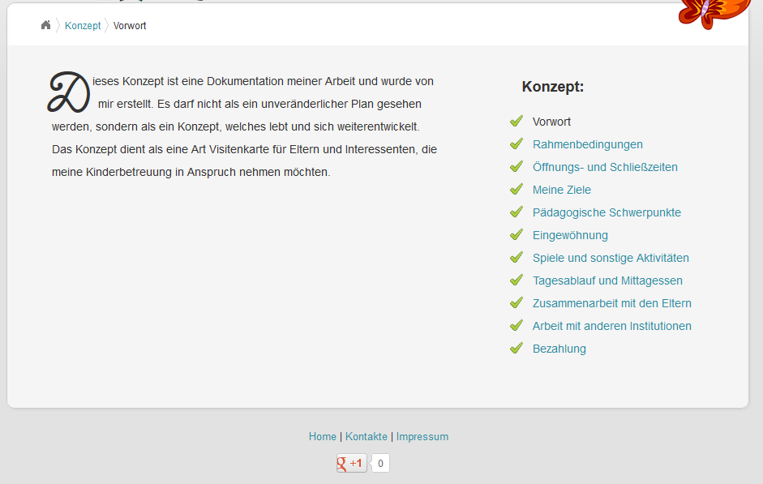
7
7

Dieses Konzept ist eine Dokumentation unserer Arbeit und wurde von uns persönlich erstellt. Bitte sehen Sie es nicht als unveränderlichen Plan, sondern als ein Konzept, welches lebt und sich jederzeit weiterentwickelt. Es ist lediglich als eine Art Visitenkarte für Eltern und Interessenten zu sehen, die unsere Kinderbetreuung in Anspruch nehmen möchten. So können Sie sich einen kleinen Eindruck über unsere Arbeit verschaffen. Offene Fragen beantworten wir Ihnen sehr gern in einem persönlichen Gespräch.
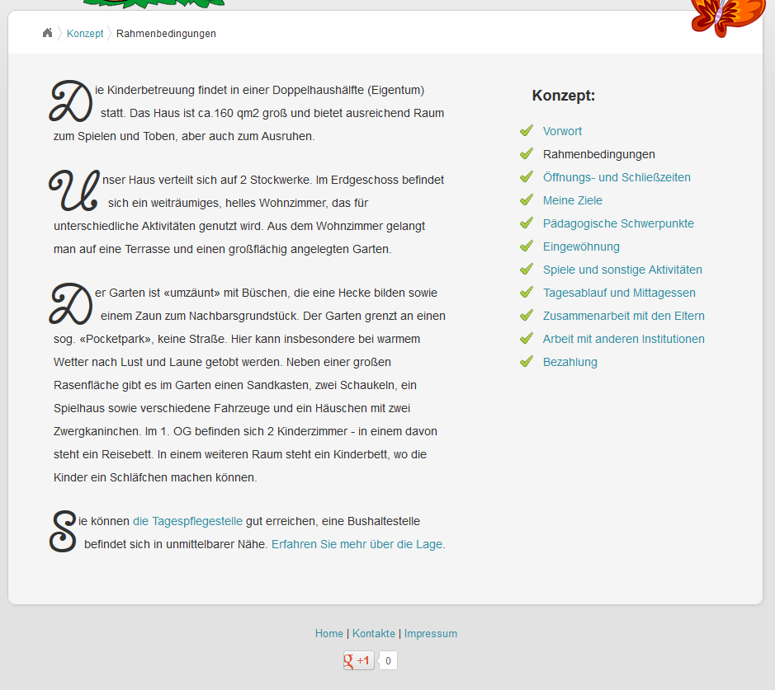
8
8

Die Betreuung unserer Tageskinder findet in einer Doppelhaushälfte (Eigentum) statt. Wir verfügen hier über etwa 160 qm, die ausreichend Raum zum Spielen und Toben, aber auch zum Ausruhen bieten.
Unser Haus verteilt sich auf 2 Stockwerke. Im Erdgeschoss befindet sich das weiträumige, helle Wohnzimmer, welches wir für die unterschiedlichsten Aktivitäten nutzen. Direkt an das Wohnzimmer grenzen die große, liebevoll eingerichtete Terrasse und der großflächig angelegte Garten an. Hier lässt sich besonders gut spielen und toben. Deswegen verlegen wir bei gutem Wetter sämtliche Aktivitäten nach draußen.
Der Garten ist von Büschen „umzäunt“, die eine Hecke bilden. Die Nachbarsgrundstücke sind durch entsprechende Zäune von unserem Grundstück getrennt. Unser Garten liegt an einem sogenannten „Pocketpark“. D. h., es besteht keine Gefahr durch eine angrenzende Hauptstraße. Er ist übersichtlich gestaltet, sodass wir unsere Tageskinder jederzeit gut im Blick haben. Neben der großen, gepflegten Rasenfläche finden die Kinder hier einen abdeckbaren Sandkasten mit einer Vielzahl an Schaufeln und Förmchen, zwei Schaukeln für Groß und Klein, ein Spielhaus und die verschiedensten Fahrzeuge für alle Altersstufen.
Im 1. OG haben wir mehrere Schlafgelegenheiten eingerichtet. Hier stehen mehrere Kinderbetten für den Mittagsschlaf oder ein Schläfchen zwischendurch bereit.
Unsere Tagespflegestelle ist sehr gut erreichbar. Direkt im „Pocketpark“ stehen Ihnen viele Parkplätze zur Verfügung und in unmittelbarer Nähe befindet sich eine Bushaltestelle (z. B. in der Robert-Koch-Straße).
Erfahren Sie mehr über die Lage.
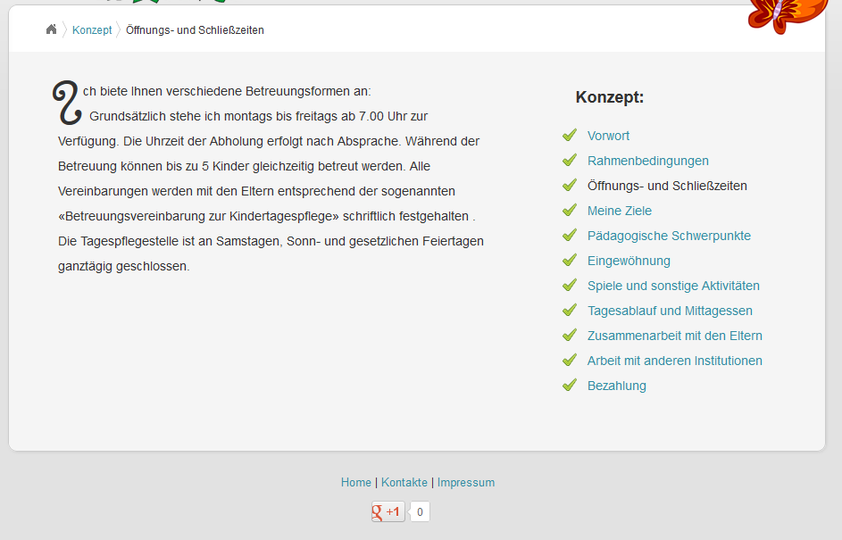
9
9
Wir bieten Ihnen verschiedene, ganz individuell auf Ihre Bedürfnisse abgestimmte, Betreuungsformen an. Von Montag bis Freitag stehen wir Ihnen schon ab 7:00 Uhr zur Verfügung. Die genaue Uhrzeit der Abgabe und der Abholung Ihres Kindes legen wir gemeinsam im persönlichen Gespräch fest. Wir betreuen maximal 5 Kinder gleichzeitig. Alle getroffenen Vereinbarungen halten wir in einer sogenannten „Betreuungsvereinbarung zur Kindertagespflege“ schriftlich fest. Unsere Tagespflegestelle ist an Samstagen, Sonn- und gesetzlichen Feiertagen geschlossen. Wir bieten Ihnen auch die Möglichkeit eines Bring- und Abholservices für Ihr Kind an. Dies ist uns aufgrund des Vorhandenseins der benötigten Ausstattung möglich. Bei Interesse sprechen Sie uns bitte darauf an, sodass wir mit Ihnen die finanziellen Einzelheiten dazu besprechen können.
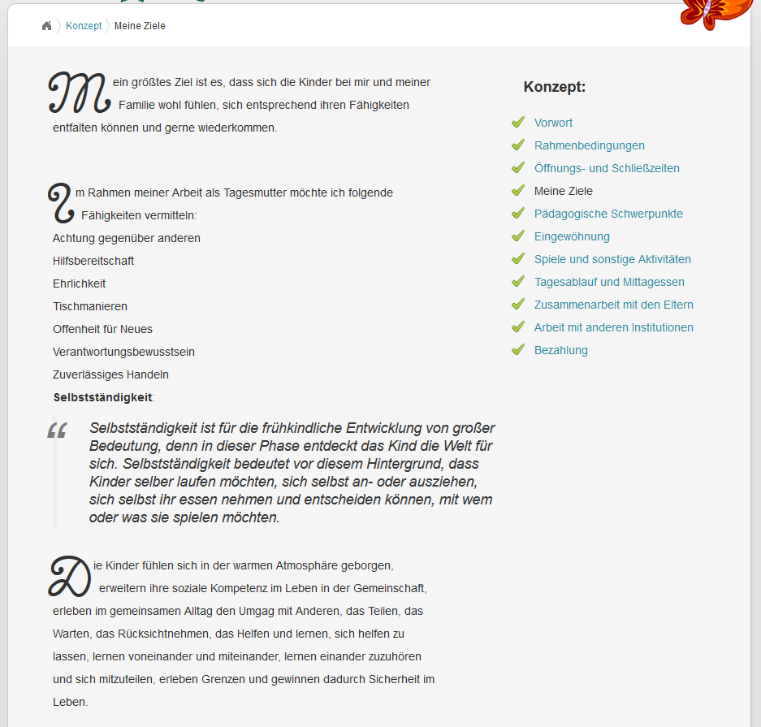
10
10
11
12

Unser größtes Ziel ist es, dass sich die Kinder bei uns und unserer Familie wohlfühlen, sich entsprechend ihren Fähigkeiten entfalten können und gerne wiederkommen.
Im Rahmen unserer Arbeit als Tagespflegepersonen möchten wir folgende Fähigkeiten vermitteln:
Achtung gegenüber anderen
Hilfsbereitschaft
Ehrlichkeit
Tischmanieren
Offenheit für Neues
Verantwortungsbewusstsein
Zuverlässiges Handeln

Wenn dies ein Zitat ist, dann sollte eine Quelle angegeben sein. Bei bekanntem Verfasser bitte den Namen darunter aufführen. Wenn der Verfasser nicht bekannt ist, dann bitte (Verfasser unbekannt) darunter schreiben.
11

Unsere Tagespflegekinder fühlen sich in der warmen, familiären Atmosphäre geborgen. Sie erweitern hier ihre sozialen Kompetenzen im Leben in der Gemeinschaft. Sie erleben im gemeinsamen Alltag den Umgang mit anderen, das Teilen, das Warten, das Rücksichtnehmen, das Helfen und sie lernen, sich helfen zu lassen. Sie lernen voneinander und miteinander, sie lernen, einander zuzuhören und sich mitzuteilen. Sie erleben Grenzen und gewinnen dadurch Sicherheit im Leben.
12
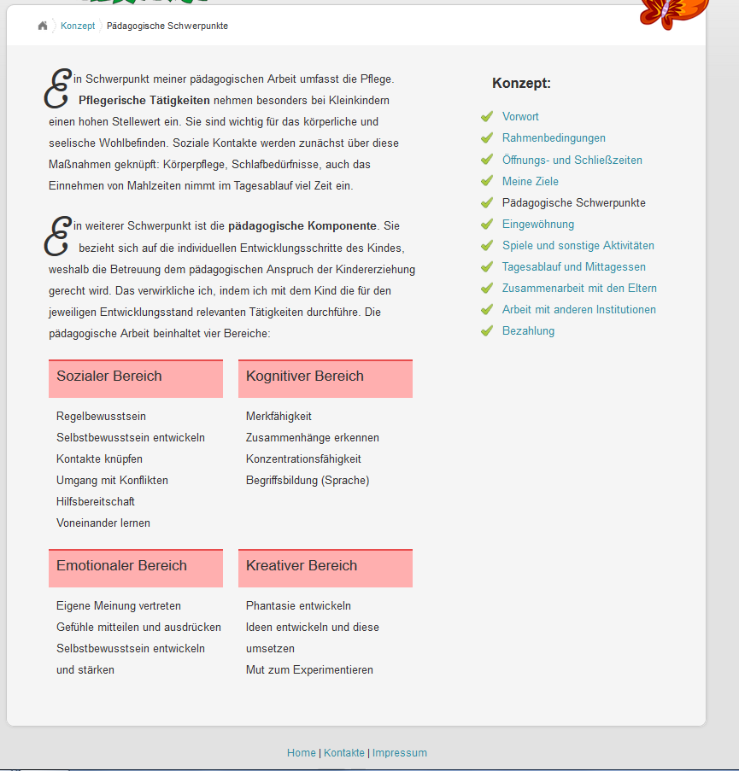
13
13
Die Pflege Ihres Kindes ist nur ein Schwerpunkt unserer pädagogischen Arbeit. Besonders bei Kleinkindern nehmen pflegerische Tätigkeiten einen hohen Stellenwert ein. Sie sind sowohl für das körperliche wie auch für das seelische Wohlbefinden wichtig. Soziale Kontakte werden zunächst über diese Maßnahmen geknüpft: Körperpflege, Schlafbedürfnisse, auch das Einnehmen von Mahlzeiten nehmen im Tagesablauf viel Zeit ein.
Ein weiterer Schwerpunkt ist die pädagogische Komponente. Sie bezieht sich auf die individuellen Entwicklungsschritte Ihres Kindes, weshalb die Betreuung dem pädagogischen Anspruch der Kindererziehung gerecht wird. Das verwirklichen wir, indem wir mit Ihrem Kind die für den jeweiligen Entwicklungsstand relevanten Tätigkeiten durchführen.
Die pädagogische Arbeit beinhaltet vier Bereiche:
(Rest bleibt so.)
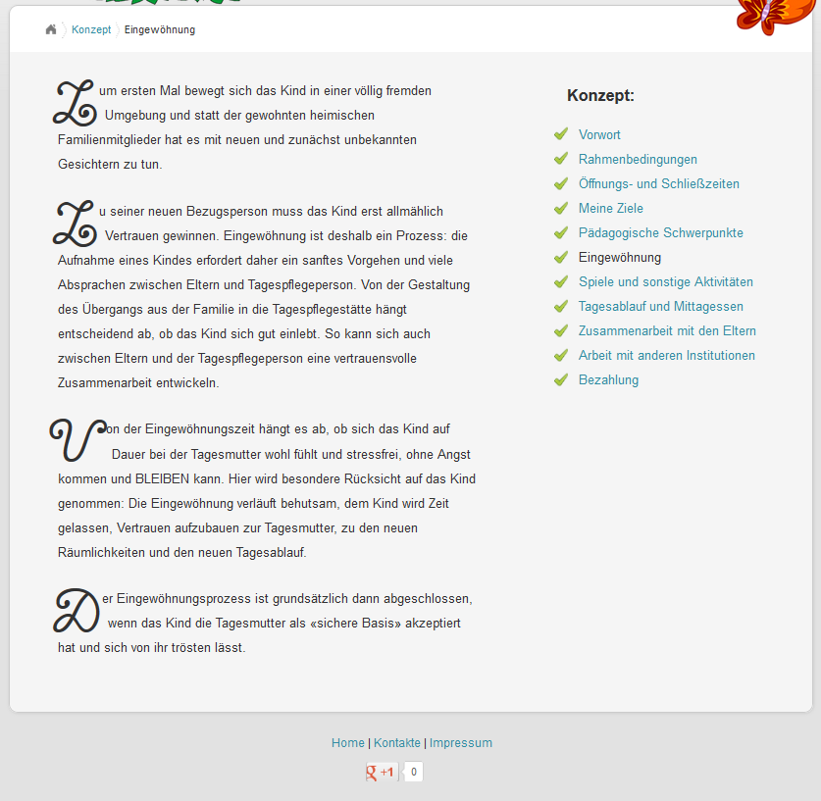
14
14
Zum ersten Mal bewegt sich Ihr Kind in einer völlig fremden Umgebung und statt der gewohnten Familienmitglieder hat es mit neuen und zunächst unbekannten Gesichtern zu tun.
Zu seiner neuen Bezugsperson muss Ihr Kind erst allmählich Vertrauen gewinnen. Eingewöhnung ist deshalb ein Prozess: Die Aufnahme Ihres Kindes erfordert daher ein sanftes Vorgehen und viele Absprachen zwischen Ihnen als Eltern und uns als Tagespflegepersonen. Von der Gestaltung des Übergangs aus der Familie in die Tagespflegestätte hängt entscheidend ab, ob Ihr Kind sich gut einlebt. So kann sich auch zwischen Ihnen und uns eine vertrauensvolle Zusammenarbeit entwickeln.
Von der Eingewöhnungszeit hängt es ab, ob sich Ihr Kind auf Dauer bei uns wohlfühlt und stressfrei, ohne Angst, kommen und BLEIBEN kann. Hier nehmen wir besonders Rücksicht auf Ihr Kind. Die Eingewöhnung verläuft behutsam, wir lassen Ihrem Kind Zeit, Vertrauen zu uns, zu den neuen Räumlichkeiten und in den neuen Tagesablauf, aufzubauen.
Der Eingewöhnungsprozess ist grundsätzlich dann abgeschlossen, wenn Ihr Kind uns, also die Tagespflegepersonen, als „sichere Basis“ akzeptiert hat und sich von uns trösten lässt.

15
15

Das Spiel ist die Haupttätigkeit im Vorschulalter und somit eine der wichtigsten Aktivitäten für Ihr Kind. Es gliedert sich in das Spielen im Freien und das Spielen in den Räumen, in das Alleinspiel und zunehmend, mit dem Älterwerden, auch in das Spiel mit anderen Kindern.
Zur Förderung einer gesunden Entwicklung bieten wir in unserem Betreuungsangebot folgende Spielarten an, die für Ihr Kind von großer Bedeutung sind: Rollenspiele, didaktische Spiele, Steck-, Greif- und Puppenspiele, Bau- und Konstruktionsspiele, Gesellschaftsspiele, Kreis-, Lauf-, Tanz- und Ballspiele, sowie Regelspiele.
Des Weiteren bieten wir in unserer Tagesbetreuung Ihrem Kind die Möglichkeit, seine Fein- und Grobmotorik zu entwickeln. Durch den täglichen Aufenthalt im Freien mit Freispielen soll dies gefördert werden. Die Entwicklung Ihres Kindes ist ein Prozess, in dem die Bewegung eine ganz wichtige Rolle einnimmt. Dadurch lernt Ihr Kind sich selbst und seine körperlichen Fähigkeiten kennen – ganz nach dem Motto „Bewegung macht schlau!“
Die grobmotorische Entwicklung fördern wir insbesondere durch Tätigkeiten im Garten, wie z. B. durch Ballspiele, Sandspiele, Drachen steigen lassen, Bobby-Car fahren usw. Das Spielen auf Spielplätzen, Ausflüge in die Stadt, Hüpfball, Trampolin springen oder das Planschen im Planschbecken gehören ebenfalls dazu.
Für die feinmotorische Entwicklung führen wir Tätigkeiten wie z. B. Basteln, Malen, Kneten, verschiedene Fingerspiele usw. durch. Insgesamt wird Ihr Kind durch alle Aktivitäten hindurch dazu animiert, selbstständig zu denken, eigene Ideen zu entwickeln, sowie sich mit neuen Sachverhalten auseinanderzusetzen. Originelle Ideen sollen mit Ihrem Kind verwirklicht werden und durch den Mut zum Experimentieren soll Ihr Kind ein positives Lebensgefühl entwickeln.
Die Spielangebote richten sich immer nach dem Alter, den Interessen und den Bedürfnissen Ihres Kindes. Es hat jederzeit die Freiheit, sich sein Spielzeug, die Spielform, die Dauer und den Spielpartner selbst auszusuchen.

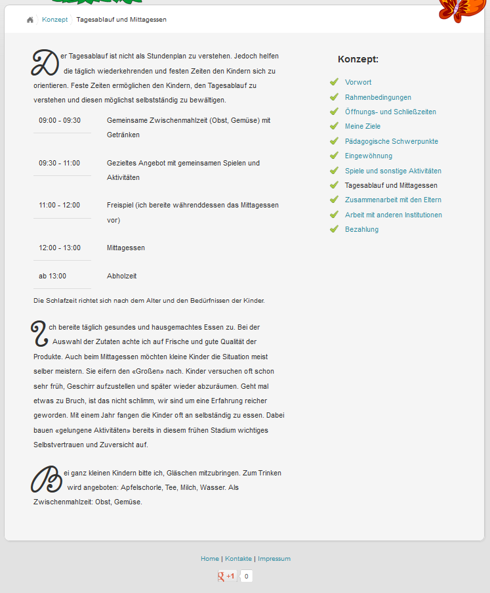
16
16
17
Der Tagesablauf ist nicht als fester Stundenplan anzusehen. Jedoch helfen die täglich wiederkehrenden und festen Zeiten unseren Tageskindern, sich zu orientieren. Feste Zeiten ermöglichen es ihnen, den Tagesablauf zu verstehen und diesen möglichst selbstständig zu bewältigen.
Tagesplan an sich bleibt bestehen. Änderung vornehmen bei „Ab 13:00 Abholzeit“ in Ab 13:00 Schlafzeit mit anschließendem Freispiel, Spaziergängen usw. und Abholzeit!

Die Schlafzeit richtet sich nach dem Alter und den Bedürfnissen Ihres Kindes.
17
Wir bereiten täglich gesundes und hausgemachtes Essen zu. Bei der Auswahl der Zutaten achten wir auf Frische und gute Qualität der Produkte. Auch beim Mittagessen möchten kleine Kinder die Situation meist selber meistern. Sie eifern den „Großen“ nach. Kinder versuchen oft schon sehr früh, Geschirr aufzustellen und später wieder abzuräumen. Geht mal etwas zu Bruch ist das nicht schlimm. Ihr Kind ist um eine Erfahrung reicher geworden. Mit einem Jahr fangen die Kinder oft an, selbstständig zu essen. Dabei bauen „gelungene Aktivitäten“ bereits in diesem frühen Stadium wichtiges Selbstvertrauen und Zuversicht auf.
Bei ganz kleinen Kindern bitten wir Sie, Gläschen mitzubringen. Zum Trinken bieten wir Wasser, Apfelschorle, Tee und Milch an. Als Zwischenmahlzeit gibt es Obst und Gemüse.
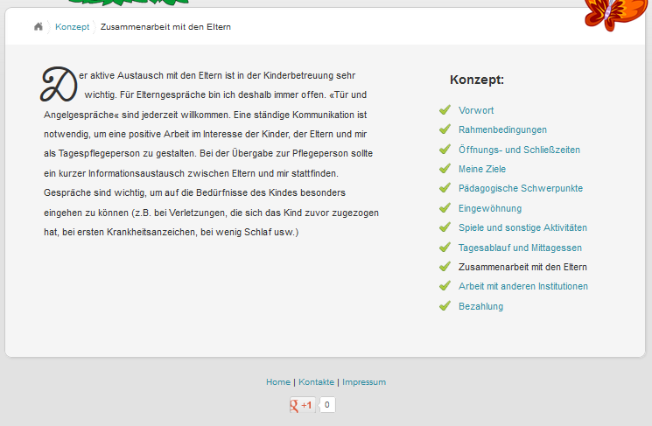
18
18
Der aktive Austausch mit Ihnen, den Eltern, ist in der Kinderbetreuung sehr wichtig. Für Elterngespräche sind wir deshalb immer offen. „Tür- und Angelgespräche“ sind jederzeit willkommen. Eine ständige Kommunikation ist notwendig, um eine positive Arbeit im Interesse der Kinder, der Eltern und uns als Tagespflegepersonen zu gestalten. Bei der Übergabe Ihres Kindes an uns sollte ein kurzer Informationsaustausch zwischen Ihnen und uns stattfinden. Gespräche sind wichtig, um auf die Bedürfnisse Ihres Kindes besonders eingehen zu können (z. B. bei Verletzungen, die sich das Kind zuvor zugezogen hat, bei ersten Krankheitsanzeichen, bei wenig Schlaf usw.)
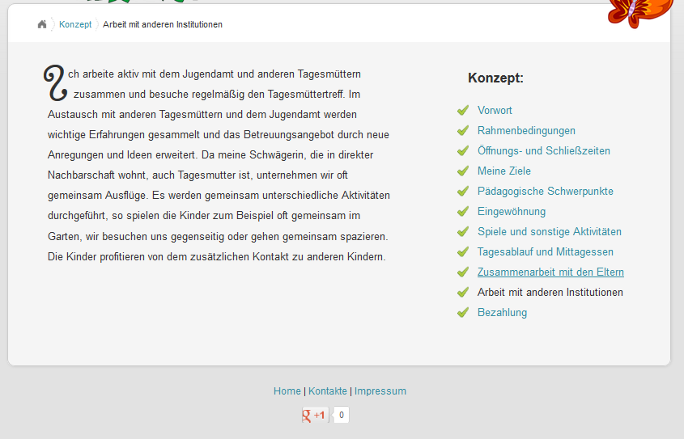
19
Wir arbeiten aktiv mit dem Jugendamt und anderen Tagespflegepersonen zusammen und besuchen regelmäßig den Verein „Tagesmütter-Initiative Südpfalz e.V./ Verein für Eltern und Tageseltern e.V.“. Im Austausch mit anderen Tagespflegepersonen und dem Jugendamt sammeln wir wichtige Erfahrungen und erweitern unser Betreuungsangebot durch neue Anregungen und Ideen.
19
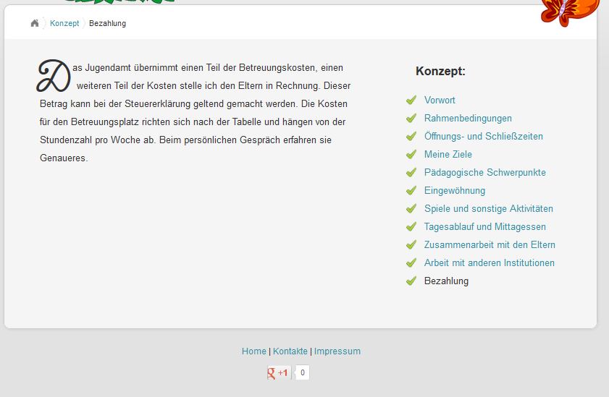
20
20
Das Jugendamt übernimmt einen Teil der Betreuungskosten, einen weiteren Teil der Kosten stellen wir Ihnen in Rechnung. Sie haben die Möglichkeit, diesen Betrag bei der Steuererklärung geltend zu machen. Die Kosten für den Betreuungsplatz richten sich nach der Tabelle und hängen von der Stundenzahl pro Woche ab. In einem persönlichen Gespräch erfahren sie hierzu Genaueres.

